

análise e desenvolvimento de sistemas

jefferson mateus da silva dias

Sistema Zer@Dengue

Matipó-MG
2020
Jefferson Mateus da Silva Dias

SISTEMA Zer@Dengue

Trabalho de Análise e Desenvolvimento de Sistemas apresentado à Universidade Norte do Paraná - UNOPAR, como requisito parcial para a obtenção de nota Semestral nas disciplinas de Análise Orientada a Objetos I, Banco de Dados I, Organização de Computadores, Linguagens de Programação e Estruturas de Dados, Seminário III.

Orientador: Professores

Iolanda Claudia Sanches Catarino;
???;
????;
???;
Adriane Ap. Loper.

Matipó-MG
2020
SUMARIO
1 INTRODUÇÃO 3

2 OBJETIVO 3

3 DESENVOLVIMENTO 4

3.3 j14

4 CONCLUSÃO 19

REFERÊNCIAS 20

1 INTRODUÇÃO

Este portfólio foi realizado com base nas matérias do 3° semestre do Curso Análise e Desenvolvimento de Sistemas da Universidade do Norte do Paraná, Unopar.

Vamos desenvolver uma solução para o problema proposto pelo Alberto utilizando dos conhecimentos adquiridos nesse 3º semestre do curso Análise e Desenvolvimento de Sistemas para desenvolver o software a pedido do Mistério da Saúde denominado Sistema Zer@Dengue, no qual qualquer pessoa poderá fazer uma denúncia de focos de dengue em todo território nacional. Bastará acessar o sistema, criar uma conta e fazer uma descrição do problema, informando o endereço da ocorrência e podendo também enviar fotos, sendo que, posteriormente o usuário receberá um relato da ação tomada pelo Ministério da Saúde.

2 OBJETIVO

Alberto caminhava por uma rua perto de sua casa e em um terreno baldio avistou vários entulhos. Alberto preocupado com a dengue e como o terreno não tinha muros, ele resolveu verificar se não havia criadouros do mosquito Aedes aegypti (mosquito da dengue). Para seu desespero, havia um pneu e três garrafas de água com diversas larvas do provável mosquito.

Com esses questionamentos ele fez uma busca e soube que na empresa XXX, composta de vários alunos do curso Análise e Desenvolvimento de Sistemas (ADS) está com um projeto em execução para o desenvolvimento de um software para o Ministério da Saúde (Sistema Zer@Dengue), no qual qualquer pessoa poderá fazer uma denúncia de possíveis focos de dengue em todo território Brasileiro.

Nosso objetivo é desenvolver uma solução para o problema proposto pelo Alberto utilizando de conhecimentos em desenvolvimento de software para botarmos em pratica o projeto que foi pedido pelo Ministério da Saúde, o projeto Sistemas Zer@Dengue.

3 DESENVOLVIMENTO

O Sistema Zer@Dengue deve realizar o cadastro da pessoa física que faz a denúncia (nome, sobrenome, idade, telefone, e-mail), cadastro da localização (estado, cidade, bairro, rua, CEP), cadastro da denúncia e possibilitar que a pessoa que fez a denúncia possa realizar consultas de acompanhamento do status da denúncia no sistema. Devendo também informar o usuário, seja através de notificações por SMS ou qualquer outro meio, quando houver uma resposta do Ministério da Saúde sobre a resolução do problema.

3.1 Analise Orientada a Objetos

A Programação Orientada a Objetos (POO) é um modelo de análise, projeto e programação de software baseado na composição e interação entre diversas unidades chamadas de objetos. A POO é um dos 4 principais paradigmas de programação entre programação imperativa, funcional e lógica. Os objetos são operados com o conceito de 'this' (isto) ou 'self' (si), de forma que seus métodos (muitas vezes) modifiquem os dados da própria instância. Os programas são arquitetados através de objetos que interagem entre si. Dentre as várias abordagens de POO, as baseadas em classes são mais comuns: objetos são instâncias de classes, o que em geral também define o tipo do objeto. Cada classe determina o comportamento (definido nos métodos) e estados possíveis (atributos) de seus objetos, assim como o relacionamento com outros objetos.

Baseado no cenário proposto, elaboramos a modelagem da atividade de análise de sistemas usando uma ferramenta CASE de modelagem que contempla a Unified Modeling Language (UML). Considerando que a solução deve abranger as funcionalidades para que seja possível a realização do cadastro da pessoa física que faz a denúncia, cadastro da localização, cadastro da denúncia e consulta de acompanhamento do status.

3.1.1 O Diagrama de Use Cases
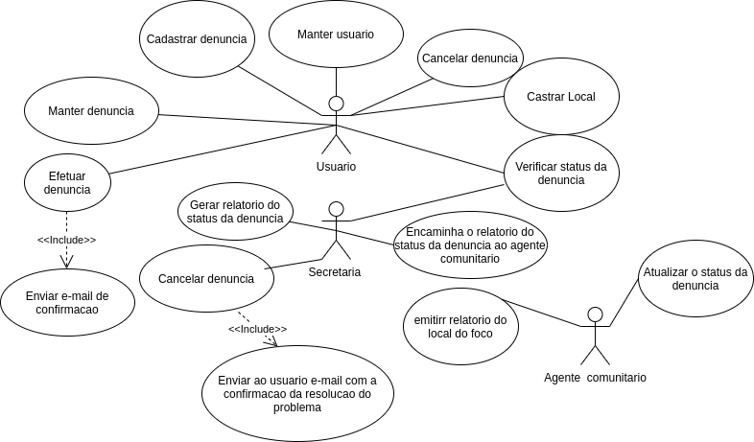
3.1.2 documentação dos Use Cases

3.1.3 Diagrama de Classe

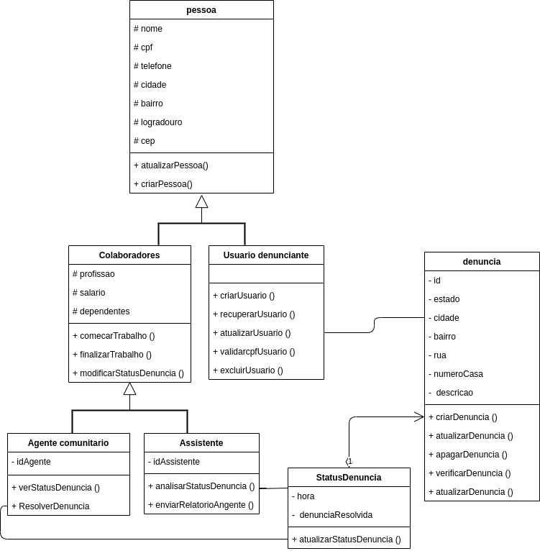
3.2 Banco de Dados I
O sistema Zer@Dengue precisa armazenar várias informações importantes e relevantes ao processo de controle da dengue. Os usuários do sistema precisarão de um cadastro, sendo necessário armazenar suas informações pessoais, bem como de login no ambiente. Sendo assim, precisamos de um banco de dados
para guardar todos estes dados com segurança e eficiência
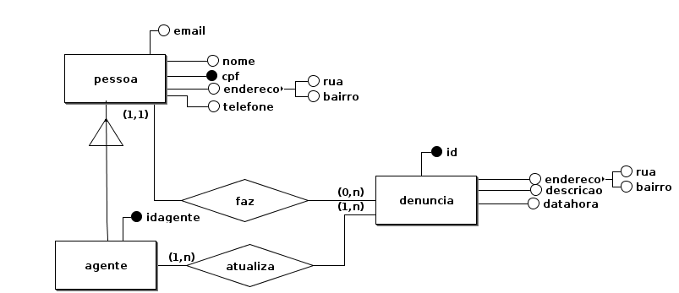
Projeto físico do banco de dados

create database database_zer_dengue;

create table pessoa(
cpf int primary key,
nome varchar(30),
federacao char(2),
cidade varchar(40),
bairro varchar (25),
rua varchar (30),
numero int,
complemento varchar(30)
);

/*alter table pessoa add primary key (cpf);*/

create table denuncia(
id integer primary key,
estado char(2),
cidade varchar(40),
rua varchar(30),
numero int,
complemento varchar(30),
descricao longtext,
datadia date,
hora time
);

create table agente(
idagente integer primary key
);

create table atualiza(
fk_agente_idagente integer,
fk_denuncia_id integer
);

3.3 Arquitetura e Organização de Computadores
Fazendo uma pesquisa na região iremos indicar a configuração para os
possíveis equipamentos que farão parte da Empresa, levando em conta tipo de processador, sua velocidade e quantidade de núcleos; Capacidade de memória RAM; Tamanho em bytes do disco rígido; Se acompanha teclado e mouse; O tipo e o tamanho de monitor; Se acompanha algum tipo de acessório de som, jogo ou de placa gráfica; O preço encontrado para esse computador.

3.4 Linguagens de Programação e Estrutura de Dados
Uma estrutura de dados em ciência da computação, é uma coleção tanto de valores (e seus relacionamentos) quanto de operações (sobre os valores e estruturas decorrentes) existentes em varias linguagens de programação.

3.4.1 Alternativa baseada em LISTAS, de como ficará o sequenciamento das visitas e um diagrama que representando a alternativa escolhida.

3.4.2 Fundamente a vantagem e a justificativa pela alternativa proposta.

4 CONCLUSÃO

Depois de estudar todas as disciplinas deste 3° período do curso, aprofundei meus conhecimentos e repassei os conceitos dos mesmos neste trabalho. Apresentei apenas informações essenciais e úteis no intuito de não deixá-lo muito extenso e de pouca clareza.

REFERÊNCIAS

Sem autor: Modelagem de processos de negócio, Devmedia, Barra da Tijuca-RJ. Disponível em: <https://www.devmedia.com.br/guia/modelagem-de-processos-de-negocio/35696> . Acesso em:20/jul./2019.

